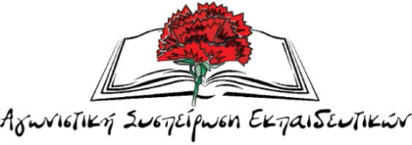
ΠΑΜΕ ΕΚΠΑΙΔΕΥΤΙΚΩΝ Ζ΄ ΕΛΜΕ 2 Μάρτη 2018

ΑΝΑΚΟΙΝΩΣΗ - ΚΑΤΑΓΓΕΛΙΑ
Συνάδελφοι, συναδέλφισσες,
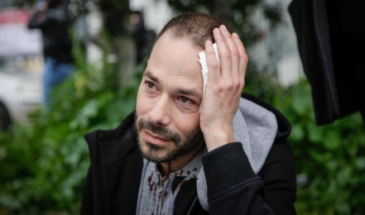
Καταγγέλουμε την ωμή και απρόκλητη βία των ΜΑΤ στο υπουργείο Παιδείας, με ξύλο και χημικά για να διαλύσουν τη μεγάλη και μαχητική συγκέντρωση των εκπαιδευτικών. Χτυπήθηκε στο κεφάλι συνάδελφος αναπληρωτής, μέλος του ΠΑΜΕ, που δουλεύει σε σχολείο της Ζ΄ ΕΛΜΕ και μεταφέρθηκε με ασθενοφόρο στο νοσοκομείο.
Η ηγεσία του υπουργείου αρνήθηκε να δεχτεί και να ακούσει τους εκπαιδευτικούς που απέργησαν και διαδήλωσαν για μαζικούς μόνιμους διορισμούς, για καμιά απόλυση αναπληρωτή - συμβασιούχου εκπαιδευτικού, για ίσα δικαιώματα μόνιμων και αναπληρωτών, για τα μορφωτικά δικαιώματα των μαθητών μας.
Η κυβέρνηση ΣΥΡΙΖΑ-ΑΝΕΛ χρησιμοποίησε τη βία ενάντια στις κινητοποιήσεις των εργαζομένων για μια ακόμη φορά. Σήμερα ήταν η σειρά μας. Όπου δεν περνά το παραμύθι τους, χρησιμοποιούν την καταστολή. Δεν μας τρομοκρατούν. Η μαζικοποίηση του αγώνα είναι η απάντηση στον αυταρχισμό και την καταστολή.

«Κανένας συμβιβασμός με ελλείψεις - κενά - υποχρηματοδότηση.
Μαζικοί διορισμοί για την κάλυψη των αναγκών»

